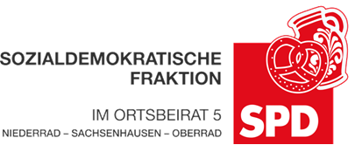 | 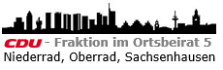

15. November 2024

Antrag
Keine aktive Ableitung von Verkehrsströmen von der Kennedyallee nach Niederrad bei Veranstaltungen im Deutsche Bank Park

Der Ortsbeirat 5 bittet den Magistrat dafür zu sorgen, dass es seitens der Verkehrswacht keine aktive Ableitung der Verkehrsströme von der Kennedyallee vor der Aral-Tankstelle nach Niederrad hinein bei Veranstaltungen im Deutsche Bank Park gibt. Es gibt in Niederrad keinen verfügbaren Parkraum für Besucher:innen des Deutsche Bank Parks.

Begründung:
Aus der Niederräder Bevölkerung gibt es Hinweise, dass bei Veranstaltungen im Deutsche Bank Park Verkehrsströme von der Kennedyallee vor der Aral-Tankstelle nach Niederrad hinein abgeleitet wurden. Dies sei durch die Verkehrswacht erfolgt. Solche Ableitungen von offizieller Stelle sind absolut nicht nachvollziehbar. Der Stadtteil Niederrad platzt bei Veranstaltungen im Stadion aus allen Nähten und es gibt Verkehrschaos. Aktives Ableiten von Verkehrsströmen in den Stadtteil hinein ist absolut nicht nachvollziehbar und muss eingestellt werden.

Dr. Jan Binger Dr. Jan Binger
Agnetha Sammet Martin-Benedikt Schäfer
(Antragsteller) (Fraktionsvorsitzende)

